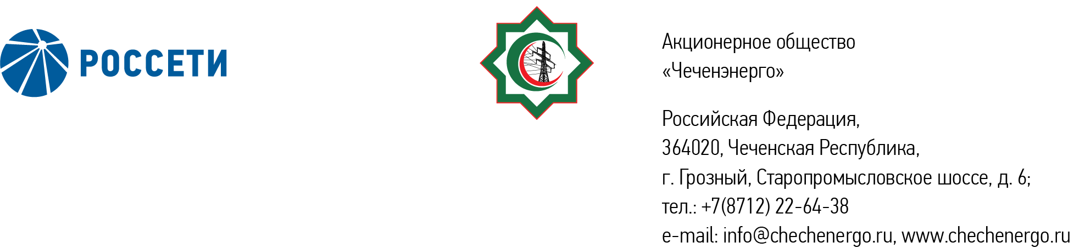

**ПРОТОКОЛ № 368**

Совета директоров АО «Чеченэнерго»

Дата проведения: 29 июля 2025 года.

Форма проведения: заочное голосование.

Дата и время окончания приема документов, содержащих сведения о волеизъявлении членов Совета директоров (опросных листов): 29 июля 2025 года, 18 часов 00 минут.

Дата составления протокола: 29 июля 2025 года.

Всего членов Совета директоров Общества – 6 человек.

В заочном голосовании приняли участие (получены опросные листы) члены Совета директоров:

Уколов Владимир Анатольевич

Кадиров Иса Салаудинович

Боев Сергей Владимирович

Айметов Рустем Рафаэльевич

В голосовании не принимали участие:

Жумаев Лом-Али Нажаевич

Мисерханов Лукман Хасанович

Кворум имеется.

ПОВЕСТКА ДНЯ:

1. О рассмотрении отчета о выполнении за 1 квартал 2025 года инвестиционной программы АО «Чеченэнерго», в том числе о ходе реализации за 2024 год инвестиционных проектов АО «Чеченэнерго», включенных в перечень приоритетных объектов.
2. О рассмотрении отчета об эффективном, целевом и своевременном использовании средств финансовой поддержки Плана развития АО «Чеченэнерго» за 4 квартал 2024 года.
3. О рассмотрении отчета об исполнении сметы расходов АО «Чеченэнерго» за 1 квартал 2025 года, включающего отчет о финансово-хозяйственной деятельности за 1 квартал 2025 года.
4. Об итогах энергосбытовой деятельности АО «Чеченэнерго» за 1 квартал 2025 года, в том числе о работе с дебиторской задолженностью.

Итоги голосования и решения, принятые по вопросам повестки дня:

**Вопрос:**

1. О рассмотрении отчета о выполнении за 1 квартал 2025 года инвестиционной программы АО «Чеченэнерго», в том числе о ходе реализации за 2024 год инвестиционных проектов АО «Чеченэнерго», включенных в перечень приоритетных объектов.

**Решение:**

1.1. Принять к сведению отчет о выполнении за 1 квартал 2025 года инвестиционной программы АО «Чеченэнерго», в том числе о ходе реализации инвестиционных проектов АО «Чеченэнерго», включенных в перечень приоритетных объектов, согласно приложениям № 1, 2 к настоящему решению.

1.2. Поручить единоличному исполнительному органу Общества при формировании и доработке проекта инвестиционной программы обеспечить учет результатов реализации инвестиционной программы за предыдущий период, а также событий, влекущих необходимость отражения в инвестиционной программе: заключение договора об осуществлении технологического присоединения, подписание соглашения о переустройстве объектов, наличие аварийных ситуаций и тому подобное.

Голосовали «ЗА»: Уколов В.А., Кадиров И.С., Боев С.В., Айметов Р.Р.

«ПРОТИВ»: нет

«ВОЗДЕРЖАЛСЯ»: нет

Решение принято единогласно.

**Вопрос:**

2. О рассмотрении отчета об эффективном, целевом и своевременном использовании средств финансовой поддержки Плана развития АО «Чеченэнерго» за 4 квартал 2024 года.

**Решение:**

2.1. Принять к сведению отчет об эффективном, целевом и своевременном использовании средств финансовой поддержки Плана развития АО «Чеченэнерго» за 4 квартал 2024 года согласно приложению № 3 к настоящему решению.

Голосовали «ЗА»: Уколов В.А., Кадиров И.С., Боев С.В., Айметов Р.Р.

«ПРОТИВ»: нет

«ВОЗДЕРЖАЛСЯ»: нет

Решение принято единогласно.

**Вопрос:**

3. О рассмотрении отчета об исполнении сметы расходов АО «Чеченэнерго» за 1 квартал 2025 года, включающего отчет о финансово-хозяйственной деятельности за 1 квартал 2025 года.

**Решение:**

3.1. Принять к сведению отчет об исполнении сметы расходов АО «Чеченэнерго» за 1 квартал 2025 года, включающий отчет о финансово-хозяйственной деятельности за 1 квартал 2025 года, в соответствии с приложением № 4 к настоящему решению.

3.2. Отметить основные результаты финансово-хозяйственной деятельности Общества по итогам 1 квартала 2025 года в соответствии с приложением № 5 к настоящему решению.

Голосовали «ЗА»: Уколов В.А., Кадиров И.С., Боев С.В., Айметов Р.Р.

«ПРОТИВ»: нет

«ВОЗДЕРЖАЛСЯ»: нет

Решение принято единогласно.

**Вопрос:**

4. Об итогах энергосбытовой деятельности АО «Чеченэнерго» за 1 квартал 2025 года, в том числе о работе с дебиторской задолженностью.

**Решение:**

4.1. Принять к сведению отчет единоличного исполнительного органа АО «Чеченэнерго» об итогах энергосбытовой деятельности Общества за 1 квартал 2025 года, в том числе о работе с дебиторской задолженностью, согласно приложению № 6 к настоящему решению.

Голосовали «ЗА»: Уколов В.А., Кадиров И.С., Боев С.В., Айметов Р.Р.

«ПРОТИВ»: нет

«ВОЗДЕРЖАЛСЯ»: нет

Решение принято единогласно.

|  |  |  |
| --- | --- | --- |
| Приложение: | 1. | Отчет о выполнении за 1 квартал 2025 года инвестиционной программы АО «Чеченэнерго». |
|  | 2. | Отчет о ходе реализации в 1 квартале 2025 года инвестиционных проектов АО «Чеченэнерго», включенных в перечень приоритетных объектов. |
|  | 3. | Отчет об эффективном, целевом и своевременном использовании средств финансовой поддержки Плана развития АО «Чеченэнерго» за 4 квартал 2024 года. |
|  | 4. | Отчет об исполнении сметы расходов АО «Чеченэнерго» за 1 квартал 2025 года, включающий отчет о финансово-хозяйственной деятельности за 1 квартал 2025 года. |
|  | 5. | Основные результаты финансово-хозяйственной деятельности Общества по итогам 1 квартала 2025 года. |
|  | 6. | Отчет единоличного исполнительного органа АО «Чеченэнерго» об итогах энергосбытовой деятельности Общества за 1 квартал 2025 года, в том числе о работе с дебиторской задолженностью. |
|  | 7. | Опросные листы членов Совета директоров АО «Чеченэнерго», принявших участие в голосовании. |

Председатель Совета директоров И.С. Кадиров

Корпоративный секретарь Н.С. Канцурова